Режим подготовки
к экзаменам

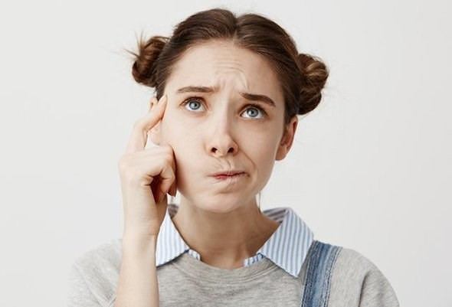
Оптимально заниматься периодами по 1-1,5, после чего нужно сделать небольшой перерыв. После 2,5–3 часов работы нужно сделать более продолжительный (20–30 минут) перерыв для приема пищи, после чего можно позаниматься еще часа три. Потом обед и отдых — прогулка на свежем воздухе не меньше двух часов или сон. А потом можно продолжать работу еще в течение двух-трех часов.
Перерывы нужно использовать конструктивно. Здесь полезно использовать различные приемы переключения внимания (прослушивание музыки, просмотр
легкого кинофильма, легкая гимнастика, непродолжительное общение, несложная работа по дому и т.п.)
Умное питание

-Помните, что для нормальной работы мозга необходимо белковое питание, поэтому вклю-чите в рацион мясо, рыбу, творог, яйцо и т.п.
-Включите в рацион продукты, улучшающие работу памяти, такие как морковь, ананас, авокадо и др.
-Очень полезно на завтрак съесть салат из тертой моркови и выпить стакан ананасового сока, это оказывает благотворное влияние на кратковременную и оперативную память.
-Для улучшения внимания ребенка полезны морепродукты, которые содержать жирные кислоты.
-Репчатый лук помогает при умственном переутомлении или психической усталости. Способствует разжижению крови, улучшает снабжение мозга кислородом.
-Орехи особенно хороши, если предстоит умственный «марафон» (доклад, конференция, экзамен). Укрепляют нервную систему, стимулируют деятельность мозга.
! Ограничивайте мозг в употреблении кофе,
чая и газированных напитков, так они могут приводить к перевозбуждению!

Способы справиться
с волнением

Во время подготовки к экзаменам важно также научиться справляться с волнением. Для этого существует несколько способов:
-Дыхательные упражнения. Они бывают самыми различными, но основными являются два способа дыхания: медленные, глубокие вдохи/выдохи и быстрые, частые вдохи/ выдохи.

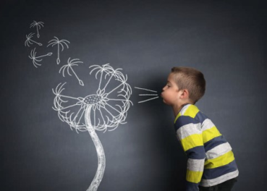
Выбор конкретного способа зависит от индивидуальных
особенностей экзаменуемого.
Рекомендуется попробовать обе методики и выбрать наиболее оптимальную.

Самовнушение (аутотренинг). Это частое повторение вслух или про себя мотивирующих и поддерживающих фраз. Важно подобрать слова, которые действительно будут оказывать положительное действие и не будут вызывать раздражение у того, кто их произносит.
Активные движения. Справиться с чрезмерным волнением отлично помогают активные движения руками и ногами (например, встряхивания, вращения и др.), повороты головы и туловища.

Как правильно готовиться
к сдаче выпускных
экзаменов?
МБОУ «Средняя общеобразовательная
школа» № 32
Никогда не думайте о возможности негативного исхода испытания.
Нельзя настраиваться на неуспешность. Не тратьте на это напрасно силы, попробуйте, наоборот, выстроить программу успеха, продумайте и проиграйте её в деталях.
Думайте о позитивном результате
сдачи экзамена, переключайтесь
от мыслей, связанных с негатив-
ными представлениями экзамена-
ционной процедуры.

Пример формирования установок для непосредственной настройки на экзамен:

- Я готов к экзамену.
- Я занимаю своё рабочее место и сосредоточенно начинаю прочитывать задание.
- При возникновении беспокойства я дышу медленно и глубоко. Я сделал всё, чтобы подготовиться к экзамену.
- Анализирую все задания и выбираю из них те, которые могу сделать сразу и легко. Проверяю их. Я молодец. Начинаю решать следующее задание. Если задание вызывает трудности –откладываю его.
- Дышу ровно и спокойно. Это всего лишь экзамен. Я в безопасности.

Махачкала 2021 год.
Позитивный настрой

